Studiju programmām “Elektrotehnoloģiju datorvadība” un “Adaptronika”

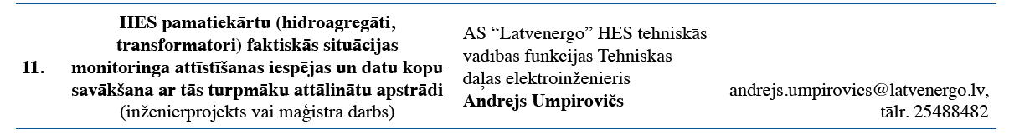

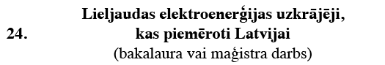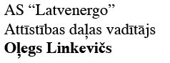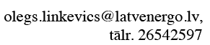
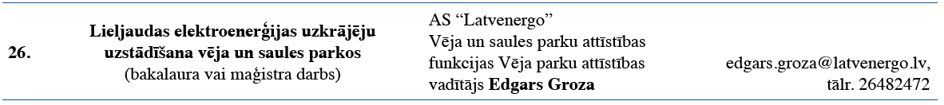
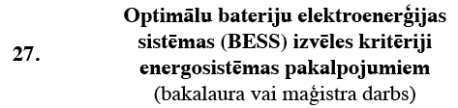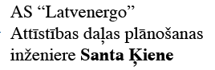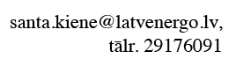
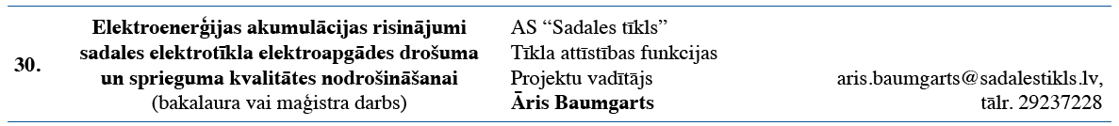

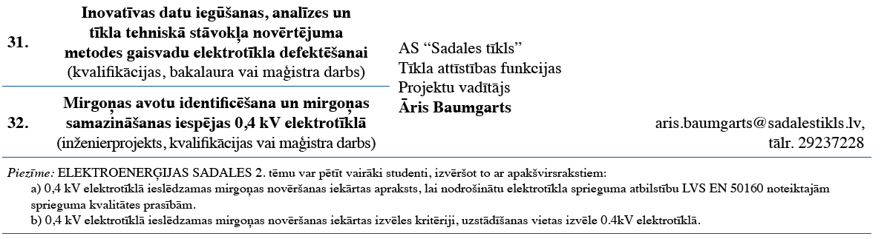
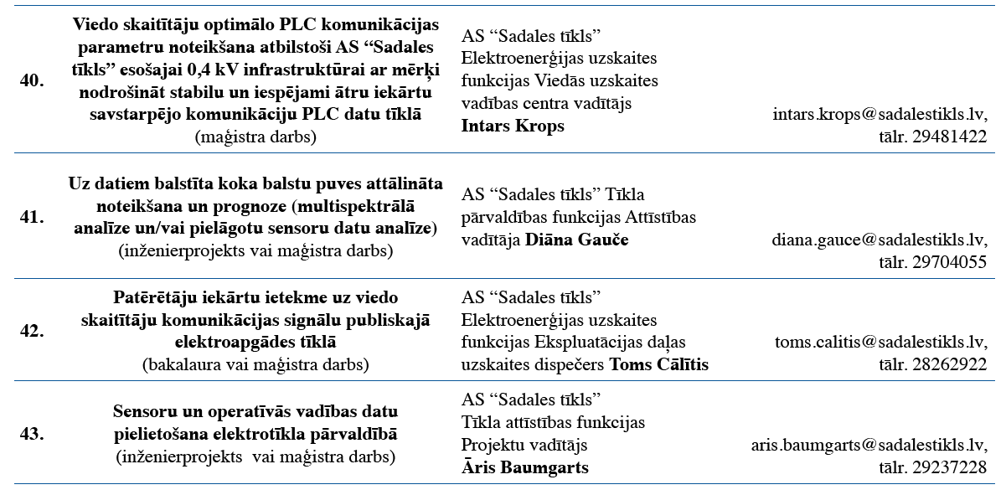

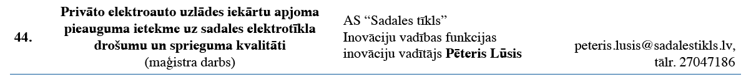
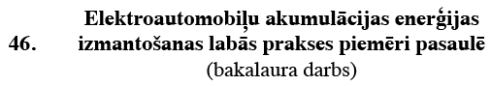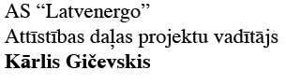

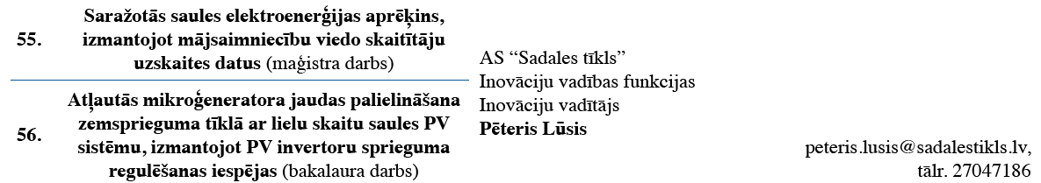

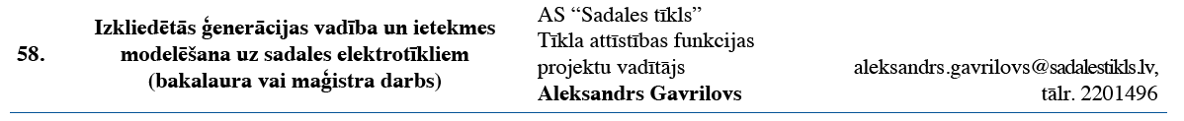
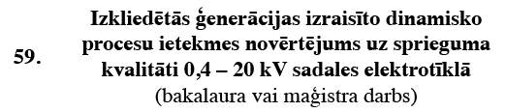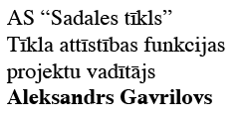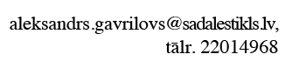
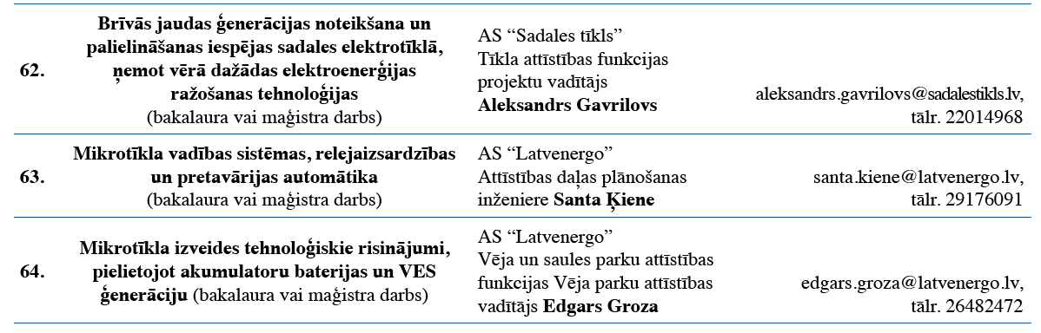

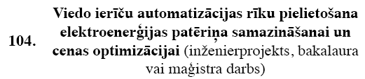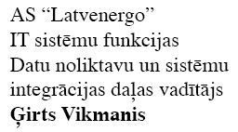

P.S. jebkurai noslēguma darba tēmai ir jābūt arī vadītājam no RTU Industriālās elektronikas un elektrotehnikas institūta.

Par šo tēmu izvēli, un citiem jautājumiem, lūdzu, sazinieties vispirms ar RTU Industriālās elektronikas un elektrotehnikas institūta darbinieci Darju Korabicku (Darja.Korabicka@rtu.lv), Āzenes iela 12/1, 505.kabinets.

